Практическая работа N2

**Задание 1**

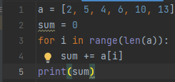

**Линейная сложность.** Поскольку время выполнения программы прямо пропорционально размеру массива

Задание 2

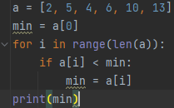

**Линейная сложность.** Время выполнения так же зависит от размера массива

**Задание 3**



**Константная сложность.** Время выполнение не зависит от размера входных значений

**Задание 4**

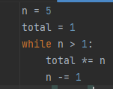

**Линейная сложность.** Время работы зависит от входного числа, чей факториал мы должны найти

**Задание 5**

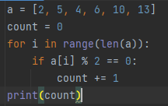

**Линейная сложность.** Время выполнения зависит от размера массива